Дата 11.06.2020
Група: Е-91
Професія: Електромонтажник з освітлення та освітлювальних мереж
Майстер в/н Карафєтов В.І.
Контакти: Viber та Telegram тел: 0679529308

Урок №28

Тема програми: «Самостійне виконання робіт електромонтажника з освітлення та освітлювальних мереж 3 (2-3) розряду»
Тема уроку: Заряджання та встановлювання штепсельних розеток
навчальна: сформувати та закріпити уміння учнів при заряджанні та встановлюванні штепсельних розеток
виховна: сприяти формуванню відповідальності за кінцевий результат праці, ініціативності, уміння самостійно оцінювати досягнуті результати при заряджанні та встановлюванні штепсельних розеток
розвиваюча: сформувати уміння учнів з планування й самоконтролю та прийомів роботи при заряджанні та встановлюванні штепсельних розеток; уміння технічно грамотно обґрунтовувати обране рішення;
Дидактичне забезпечення уроку: відео урок + посилання, опорний конспект
Структура уроку:
Повторення пройденого матеріалу 8.00 – 9.30 з теми : «Демонтаж простих апаратів та приладів, трансформаторів струму та напруги»
( відповідайте письмово та присилайте на viber)
- Хто винайшов перший трансформатор
- Рік створення першого трансформатора
- Осердя трансформатора Яблочкова
- В якому році з'явилися трансформатори із замкненим осердям
- Рік розробки першого трифазного трансформатора
- Трансформатор уявляє собою ………… електромагнітний пристрій, призначений для перетворення електричної енергії однієї змінної напруги в електричну енергію іншої змінної напруги
- Обмотка, до якої відводиться напруга мережі живлення називають ......
- Обмотки трансформатора виготовляють з ......
- Обмотка, до якої приєднується навантаження називається .........
- Магнитопровід збирають з .............
- Опишіть демонтаж простих апаратів та приладів?
- Опишіть технологічний процес демонтажу трансформаторів струму та напруги?
2.Пояснення нового матеріалу 9.30 - 13.00
  - Інструктаж з ОП та БЖД
Одягти спецодяг. Підготувати інструмент, пристосування, відповідні засоби індивідуального захисту. Підготувати засоби підмащування, які будуть використовуватись під час роботи, виготовлені згідно з планом виконання робіт (ПВР). Перевірити справність інструмента, пристосувань і відповідність їх правилам охорони праці. Впевнитись в достатньому освітленні робочої зони. При необхідності користуватись переносними електролампами з захисними сітками напругою 42 В - в приміщеннях без підвищеної небезпеки та 12 В - в особливо небезпечних. Прибрати з робочої зони непотрібні предмети. Поли на робочому місці повинні бути сухими та чистими.
Забороняється виконувати електромонтажні роботи в неосвітлених або затемнених місцях.
Подачу напруги для випробування реле, автоматів, вимикачів та інших приладів і апаратів необхідно виконувати за вказівкою керівника робіт після перевірки правильності виконання робіт. Під час монтажу тросових проводок їх остаточний натяг слід виконувати із застосуванням спеціальних натяжних пристроїв та тільки після встановлення проміжних підвісок. Вмикати в мережу електроінструмент, прилади освітлення та інші струмоприймачі дозволяється тільки за допомогою спеціальних пускових (вмикаючих) апаратів та приладів (магнітні пускачі, рубильники та інше).
Після закінчення робіт електромонтажник повинен прибрати робоче місце. Інструмент, пристосування, засоби індивідуального захисту скласти у відведене для них місце. Зняти спецодяг, спецвзуття, помити руки, обличчя з милом, при можливості, прийняти душ. Доповісти майстру про всі недоліки, які мали місце під час роботи.
- Організація робочого місця
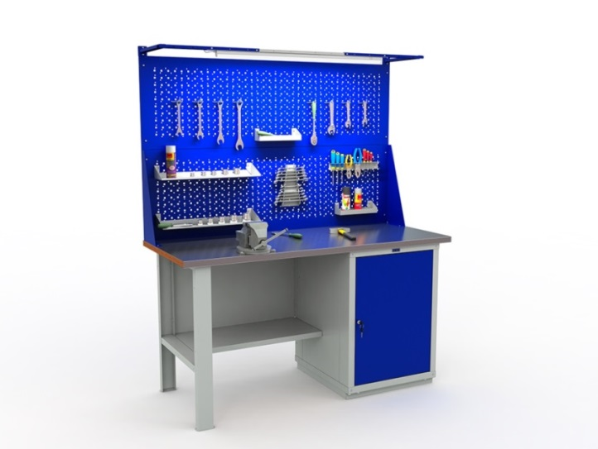
На робочому місці повинен бути зразковий порядок:
- інструменти, пристосування ( дозволяється користуватися лише справним інструментом) необхідно розміщувати на відповідних місцях, туди ж треба класти інструмент після закінчення роботи з тим ,що на робочому місці не повинно бути нічого зайвого, не потрібної для виконання даної роботи.
Правильна організація робочого місця забезпечує раціональні рухи працюючого і скорочує до мінімуму витрати робочого часу на відшукання та використання інструментів і матеріалів.
Обладнання та утримання робочого місця повинно строго відповідати всім вимогам охорони праці, техніки безпеки, виробничої санітарії і гігієни та виключати можливість виникнення пожежі.
  - Опис технологічного процес

Для чого потрібна розетка?
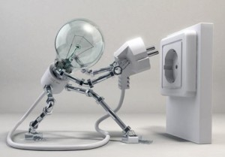Уявіть собі ситуацію, коли вам потрібно потрапити всередину якогось будинку, щоб мати можливість користуватися прихованими там благами. Для цього в першу чергу необхідно знайти вхідні двері, використовуючи її потім за призначенням. Якщо провести деякі паралелі, аналогії, то будь-який портативний або стаціонарний прилад, устаткування повинен шукати точку підключення до електричної мережі, щоб мати можливість реалізовувати своє життєве призначення. Такою точкою, входом є двополюсна штепсельна розетка.
Враховуючи загальну високу динаміку життя суспільства, специфіку включення електрообладнання, розетка, її розміри та структурні елементи повинні забезпечувати власника можливістю швидко, надійно здійснювати комутацію ланцюга – замикати або розмикати контакти. Цей ефект досягається за рахунок особливої компонування з’єднання, яке є комбінацією штепсельного (вилка) та гніздового (власне, розетка).

Пристрій розетки
Будь-яка розетка складається з трьох основних частин:
• Захисно-декоративний корпус;
• Монтажна колодка;
• Блок контактів.
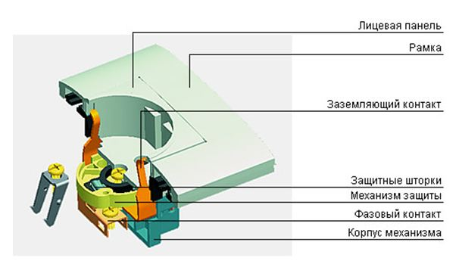
Корпус складається з лицьової декоративної рамки (кришки) і підрозетника. Рамка приховує блок сполук з зовнішньої сторони, утворюючи гніздо для вилки. Підрозетник обмежує колодку з контактами ззаду і з боків, утворюючи якусь подобу кишені. Він може бути частиною розетки, якщо вона неутопленного типу (накладна) при відкритій проводці, або монтуватися окремо в отвір стіни, якщо розетка вбудована (втоплена).
Колодка являє собою керамічний блок, що містить контакти та елементи кріплення для монтажу в подрозетнике і кріплення кришки.
Контакти бувають клавішного або гвинтового типу. Відрізняються розмірами і конфігурацією. Мають двостороннє з’єднання: з внутрішньої сторони підключаються фазний, нульовий, заземлюючий (при його наявності) дроти від мережі, а з лицьового – контактні ніжки штепсельної вилки. Елементи контактів виконуються з пружних металів.

Різновиди штепсельних розеток
Критеріїв для оцінки існує предостатньо. Головними з них можна вважати конструктивне виконання (розміри для монтажу елементів), електричну схему, рівень захисту, кількість робочих колодок, технічні характеристики і т. д.

Конструктивні відмінності
В плані конструкції або, якщо точніше висловитися, схеми монтажу, штепсельна розетка може бути утопленого і зовнішнього типу. У першому випадку підрозетники, як складова частина відсутній– він являє собою пластиковий стакан для монтажу елементів колодки, вбудований в підготовлений отвір.
Це найбільш часто застосовувана схема, оскільки вона має очевидним декоративним ефектом: при прихованій проводці зовні можна бачити тонку рамку. Накладні розетки, навпаки, мають складовою підрозетники, який монтується на стіну. У цьому випадку використовується відкрита прокладка мережі. Його візуальні відмінності можна бачити на ілюстрації внизу (лівий верхній кут і права частина).
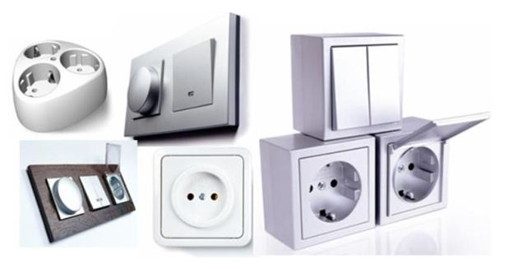

Електрична схема
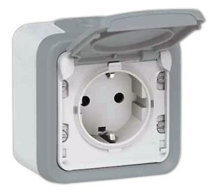По організації електричного підключення штепсельна розетка буває двополюсна і трехполюсная (з заземлюючим контактом). У побутовій практиці використовуються обидві – все залежить від наявності організованого заземлення або його відсутності. Візуально відрізняються між собою виступаючими всередину гнізда вилки металевих скоб.

Рівень захисту
Точки підключення можуть розташовуватися в місцях з різними умовами щодо концентрації вологи. Це змушує приймати деякі конструктивні заходи захисту контактів. На практиці використовується розетка штепсельна полугерметическая і герметична, яка володіє різним рівнем захисту з’єднань, а значить, різної областю застосування. Рішення бувають різні, від застосування механізму захисних шторок отворів до закривають кришок (на ілюстрації вгорі).

Кількість робочих колодок
При постійно зростаючій кількості побутової техніки, залежною від електрики, виникає питання кількості точок підключення. Яскравий приклад тому кухня. Але натикати достатню кількість розеток по периметру не вихід, оскільки це дорогий, трудомісткий процес, з вкрай неестетичним результатом. Інша справа, якщо розташувати кілька групових точок, що об’єднують від двох до чотирьох і більше розеток. У цьому випадку, лицьова частина може бути або сталою, або модульної.
Для втопленою двополюсної розетки з заземлюючим контактом або без нього попередньо проробляється отвір у стіні на місці установки підрозетника. Вибір інструменту (перфоратори, болгарки, корончаті свердла і т. д) при цьому залежить від матеріалу поверхні. На етапі підключення (після установки склянки) клемну колодку з кріпленням відокремлюють від декоративної рамки, проводять монтаж і закріплення елементів в подрозетнике. Після цього лицьова панель прикручується, а установку можна вважати завершеною.
Накладні розетки для відкритої мережі перед монтажем також розбирають, але на відміну від втопленою, тут немає необхідності руйнувати стіни. Підрозетник з клемних блоком прикручується дюбелями до поверхні. Після цього підключаються дроти і встановлюється кришка.
Штепсельна розетка – це один із тих елементів, які оточують людину в його побутової та професійної діяльності. Тим не менш, до їх вибору слід ставитися досить скрупульозно, адже від цього залежить безпечна робота всіх електроприладів і самої мережі.
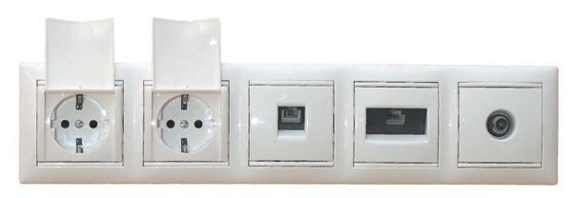

Робочі показники
Кожна розетка має свої технічні характеристики, які обмежують область її застосування. До таким можна віднести:
- Ступінь захисту (вологозахищені, звичайні розетки);
- Номінальний струм (знаходиться на рівні 10-16 А);
- Номінальна напруга (виділяють розетки двофазні, трифазні і т. д);
- Монтажні розміри.

Установка окремих електричних точок
Після вибору конкретних виробів, прокладання проводки, виробляється установка штепсельних розеток. Тут все залежить від того, яка конструктивна схема обрана.
- Опорний конспект
Назва | Вигляд
індикатор | 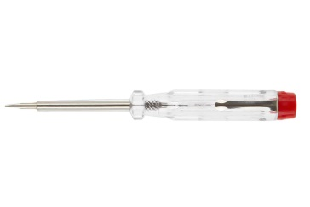
бокорізи | 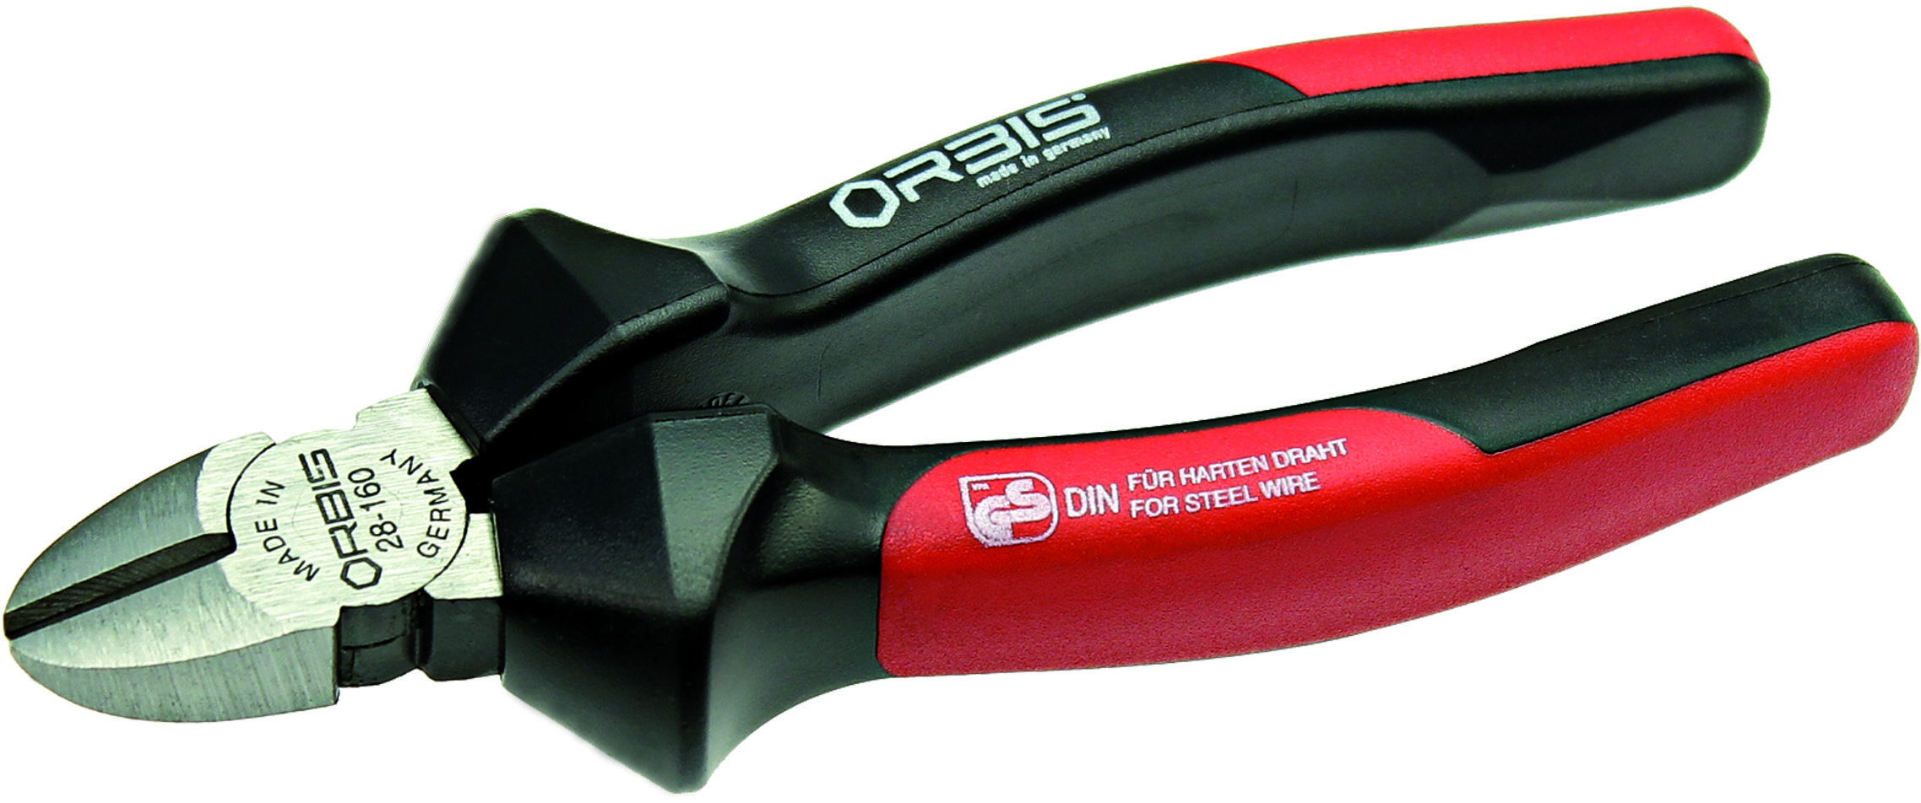
пасатижі | 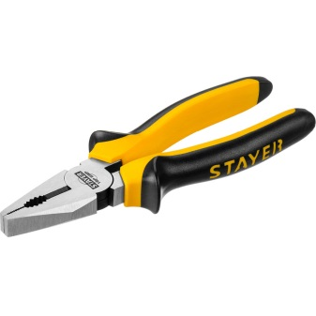
- Переглянути відеоролики за посиланням
https://youtu.be/etuzgnoaI-o
https://youtu.be/GyVuUIboKWc
- Закріплення нового матеріалу 13.00-14.30
      - Що таке штепсельна розетка?
      - Чим відрізняється штепсельна розетка від інших розеток?
      - Опишіть технологічний процес встановлення штепсельної розетки?
Домашнє завдання : Зробіть кросворд на тему «Демонтаж простих апаратів та приладів, реостатів»

Відповіді надсилати 11.06.2020 з 13.00 -14.30:

Viber та Telegram тел: 0679529308

Майстер виробничого навчання: В.І. Карафєтов

